OBJAVA ZA MEDIJE

PREDSJEDNIK HRVATSKE AKADEMIJE ZNANOSTI I UMJETNOSTI AKADEMIK ZVONKO KUSIĆ PRIMIO PROF. DR. SC. JOHNA VENU

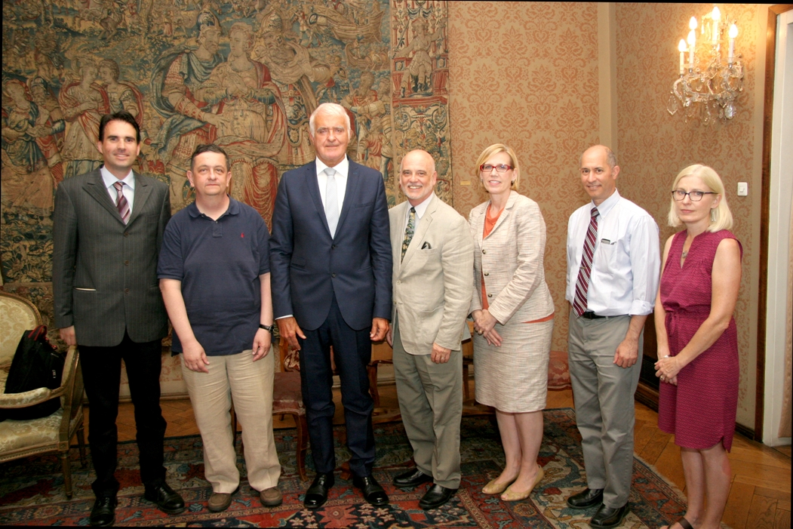

Zagreb, 13. lipnja 2017. – Predsjednik Hrvatske akademije znanosti i umjetnosti akademik Zvonko Kusić primio je u utorak 13. lipnja prof. dr. sc. Johna Venu s Medicinskog Sveučilišta Južna Karolina. Vena je pročelnik tima koji se bavi biostatistikom, epidemiologijom te bio i zdravstvenom informatikom. S njim su u pratnji bili i suradnici, prof. dr. sc. Elizabeth Hill i prof. dr. sc. Jihad Obeid. Akademik Kusić svoje je goste obavijestio o povijesti, ustroju i djelovanju HAZU, a tijekom susreta dogovorena je suradnja u istraživačkim projektima u području onkologije između tima Johna Vene i Hrvatske akademije posredstvom Odbora za genomiku i proteomiku u onkologiji HAZU kojem je akademik Kusić na čelu. Razgovoru je bio nazočan i član Odbora dr. sc. Jure Murgić te prof. dr. sc. Zdenko Sonicki s Katedre za medicinsku statistiku, epidemiologiju i medicinsku informatiku Škole narodnog zdravlja „Andrija Štampar".

Marijan Lipovac
Ured za odnose s javnošću i medije HAZU

